（表 題） ○○○○○○○○○○○○○○○○○○○○○○○○
論文の種類文の種類
※黄色マーカー部分、青枠、青線は削除してご使用ください。
（所 属） ○○○大学○○学部¹⁾
○○○○○大学病院²⁾
○○大学大学院助産学分野³⁾
（著者名） ○○ ○子 ^{1）} ○○ ○美 ^{2）} ○○ ○男 ^{2）3）} ○○ ○子 ^{3）}
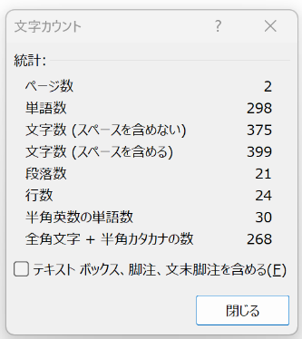
○○ ○恵 ^{1）3）}
文字数は抄録から文献までのスペースを含めない文字数でカウントする。（この線より下の文字をカウントする）

抄録（速報を除いて500字以内）
○○○…，○○○…。（句読点は「，」「。」で統一する）
キーワード：○○○，○○○，○○… （5語以内）
Ⅰ．緒言（目的）
○○○…
Ⅱ．研究（実験）方法
表１
○○○…
Ⅲ．成績（結果） （「Ⅲ．結果」等、項目名は適宜変更してご使用ください）
○○○…
図１
Ⅳ．考察
○○○…
Ⅴ．結語
○○○…
（利益相反に関する事項の開示）
本論文内容に関連する利益相反事項はない。
又は
著者〇〇〇〇は△△△△との間に本論文内容に関連する利益相反を有する。
記載項目、記載の順番、ピリオド、カンマの別など、
原稿執筆要領に沿った記載をお願いします。
文献
（雑誌の場合の例）
1）佐藤太朗，青木二郎，山田三郎，他．思春期の月経異常．母性衛生．2013，54（1），1－10．
2）Johnson H, Smith EC, Wilson P, et al. Premature labor and infant mortality. Am J Obstet Gynecol.
2012，159，65－68．
欧文書誌情報は略記する。（Pub Medなどで確認）「American Journal of Obstetrics and Gynecology」
→「Am J Obstet Gynecol」

